Студент: Недосеков И. Д.
Группа: 206
Номер по списку: 17

Тема: Лексический анализ.
Лабораторная работа N4
Токен $dec.
Вариант шаблона:
17| * | * | + | + | + | + | + | .01e-1
Диаграмма автомата >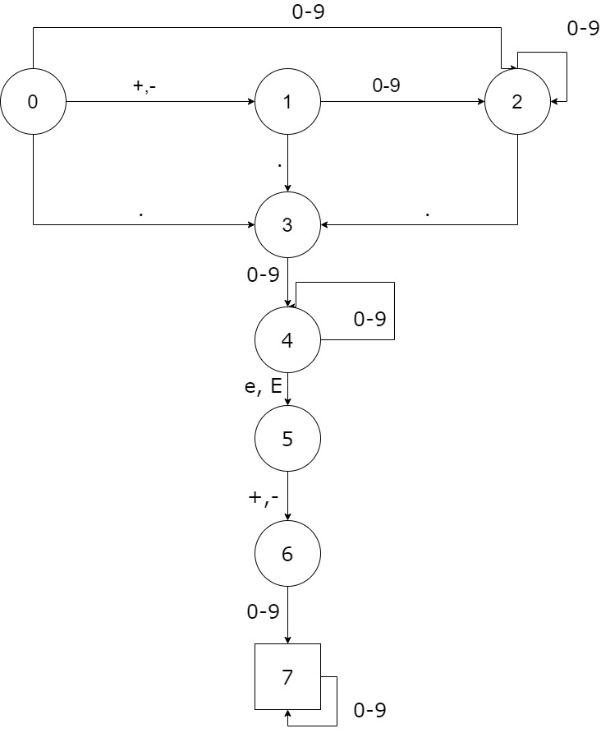
Скриншот запуска программы adec.cpp для всех цепочек из файла dec.ss
>
